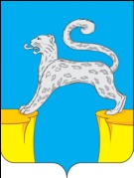

**АДМИНИСТРАЦИЯ**

**ГОРОДСКОГО ПОСЕЛЕНИЯ БАРСОВО**

Сургутского района

Ханты-Мансийского автономного округа-Югры

**РАСПОРЯЖЕНИЕ**

« » апрель 2025 года №

п.г.т. Барсово

Об утверждении участков

улично-дорожной сети, на

которых будут вводиться

временные ограничения на движение

автотранспорта в день проведения

торжественного шествия

«Бессмертный полк» 09 мая 2025 года

В целях обеспечения правопорядка и безопасности дорожного движения в период подготовки и проведения торжественного шествия «Бессмертный полк» 09 мая 2025 года:

1. Утвердить маршрут проведения торжественного шествия «Бессмертный полк» на территории городского поселения Барсово 09 мая 2025 года с 11.00 часов до 12.30 часов согласно Приложению 1 к настоящему распоряжению.

2. Ограничить движение автомобильного транспорта на территории городского поселения Барсово по маршрутам:

- от ул. Центральная,5 до ул. Апрельская;

- от ул. Апрельской до проезда 18.

3. Ограничить движение автомобильного транспорта во время проведения праздничного концерта к Дню Победы в Великой Отечественной войне на площади массового пребывания с 13.00 до 14.30 от пересечения ул. Апрельская, пр. Школьный до пересечения с ул. Кубанская с помощью тяжелой техники.

4. Отделу муниципального хозяйства, ГО и ЧС и пожарной безопасности:

4.1. Согласовать маршрут движения торжественного шествия «Бессмертный полк» с ОМВД России по Сургутскому району;

4.2. Обеспечить наличие тяжелой техники для перекрытия улиц, прилегающих к площади массового пребывания людей;

4.3. Осуществлять общее руководство обеспечением безопасности в день проведения мероприятия.

5. Директору МКУС «СК «Барс» Е.В. Кисель обеспечить вывод на работу тренеров учреждения для обеспечения перекрытия улиц, примыкающих к маршруту торжественного шествия «Бессмертный полк».

5.1. Директору МКУ «АХУ» М.Н. Шакировой совместно с директором МКУС «СК «Барс» Е.В. Кисель обеспечить доставку и размещение мобильных ограждений в местах перекрытия улиц в день проведения мероприятия.

6. Опубликовать (обнародовать) настоящее распоряжение и разместить на официальном сайте органов местного самоуправления городского поселения Барсово.

7. Контроль за выполнением настоящего распоряжения возложить на заместителя главы по финансам и жизнеобеспечению В.С. Барабаш.

Глава городского поселения Барсово В.И. Волкогон

Приложение к распоряжению

администрации г.п. Барсово

от « » апреля 2025 г. №

**СХЕМА**

**Перекрытия движения торжественного шествия «Бессмертный полк» и участков улично-дорожной сети, на которых будут вводиться временные ограничения на движение автотранспорта в день проведения мероприятия 09.05.2025 года**

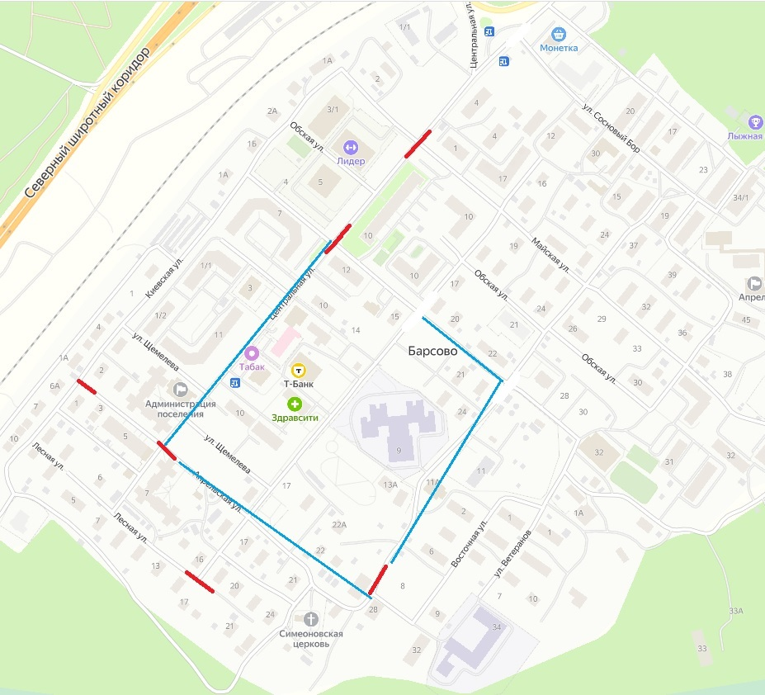

**Перекрытие движения:**

**Маршрут «Бессмертного полка»:**